Områdesnämnden Sicklaön kallas till sammanträde
Dag | 17 oktober
Tid | Kl 18.30
Plats | Henriksdals fritidsgård, Henriksdalsringen 10
Ordförande | Anders Österlund

Klockan 18.30 är allmänheten inbjuden till öppen frågestund.

Efter frågestunden följer en redogörelse av rapport
-Kartläggning av problem och möjligheter på Henriksdalsberget,
med efterföljande diskussion kring åtgärder utifrån kartläggningen.

Ordinarie sammanträdet börjar kl 19.45 med en offentlig del där allmänheten är välkommen att lyssna och en sluten del utan åhörare.

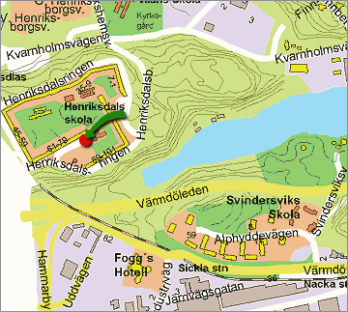

Allmänheten får närvara vid nämndens behandling av de första ärendena på föredragningslistan.

FÖREDRAGNINGSLISTA
Nr | Ärende | Information
 | Justering
 | Idrott och Fritid
1 | Information - Rapport om situationen på Henriksdalsberget | J Landström
 | Miljö, Folkhälsa & Säkerhet ärenden
5 | Införande av Livsmedelstaxa | A Hjelte
6 | Ändrad delegationsordning livsmedel och foder | M Berglund
 | Infrastruktur
10 | Motion Gunnel Nyman-Grääf  Trafiksäkerhet för oskyddade trafikanter invid byggarbetsplatser | M Mohammadi
 | Planenhetens ärenden
15 | Detaljplan för Sicklaön 202:9 m.fl. (del av Ektorps centrum), Utställning | Per Jerling
16 | Pågående planarbeten | T Runnäs
 | Exploateringsenhetens ärenden
20 | Finnboda Varv – Allmänna anläggningar (gc-väg) | P Andersson
21 | Kinnarpshuset – Allmänna anläggningar (gc-väg, mopedväg) | P Andersson
22 | Norra Lillängsskogen – utredning alternativ dragning av gc-väg. | U Jameson
23 | Norra Lillängsskogen –gc-väg, yttrande till länsstyrelsen | U Jameson
 | Administration
25 | Förslag till yttrande till JO över handläggning av anmälan om olovliga byggnadsåtgärder | Meier/ Ekengren
26 | Förslag till yttrande till JO över anmälan om långsam handläggning | Ekengren / Meier
27 | Förslag till ersättning för skada vid bryggbesök  Återremiss
 | Övriga frågor
30 | Anmälningar / Kurser och konferenser

Sluten del av sammanträdet

Allmänheten får inte närvara vid nämndens behandling av följande ärenden.

 | Bygglovenhetens ärenden
35 | Sicklaön 51:13, Barnhemsvägen, nybyggnad av fem flerbostadshus | O Störtebecker
36 | Sicklaön 317:13 - Jakob Dubbes väg 14 | A Fridén
37 | Sicklaön 174:11 - Värmdövägen 245  Ansökan om förhandsbesked för nybyggnad av förråd/garage | A Fridén
38 | Sicklaön 73:120,  Ansökan om förhandsbesked för nybyggnad av sporthall och parkeringsplats | A Fridén

